Národní technické muzeum zahájilo realizaci Expozice středověkých stavebních strojů v Centru stavitelského dědictví NTM Plasy

Národní technické muzeum ve čtvrtek 24. června 2021 v Centru stavitelského dědictví NTM Plasy aktem poklepání pamětního kamene slavnostně zahájilo realizaci Expozice středověkých stavebních strojů. Projekt podpořený z IROP umožní v areálu Národního technického muzea v klášteře v Plasích obnovit a zpřístupnit veřejnosti další objekt, ve kterém vznikne expozice prezentují středověké stavitelství s rozměrnými replikami stavebních strojů z období gotiky. Ve stejný den byla otevřena nová výstava věnovaná stavebnímu zámečnictví, prezentována venkovní výstava Stavba roku 2020 a slavnostně zahájena již šestá návštěvnická sezona.

Generální ředitel NTM Karel Ksandr uvedl: „Jsem velice rád, že Centrum stavitelského dědictví NTM Plasy, které jsme před šesti lety vybudovali v hospodářské části plaského kláštera, se dále rozvíjí. Již v příštím roce bude v nově renovovaném objektu bývalých ležáckých sklepů zpřístupněná Expozice středověkých stavebních strojů. Vážím si toho, že jsme mohli s vzácnými hosty dnes poklepat na pamětní kámen, který bude projekt připomínat.“
Architekt připravované expozice Daniel Dvořák doplnil: „Středověké stavitelství nás musí fascinovat, ať se na něj podíváme z jakékoli stránky srovnání s dnešní moderní dobou. Jak ty katedrály, města a hrady vyměřovali? Jakou měli logistiku, dopravu, personální zajištění? Kdo byli tehdejší projektoví manažeři? Kdo sestavoval síťové harmonogramy? Jak komunikovali? Čím opracovávali materiál, jak ty tuny materiálu přemisťovali? Kdo to všechno řídil? V jakém programu vytvářeli plány? Kdo a jak zajišťoval catering? Otázek do nekonečna. To nejdůležitější tváří v tvář dnešnímu stavebnictví je však skutečnost, že vše, co se tehdy vytvořilo, přežilo staletí a hlavně, je stále KRÁSNÉ. K poznání středověkého stavitelství přispěje i nová expozice.“

Generální ředitel zhotovitele KONSIT a.s. Ing. Pavel Polcar doplnil: „Jsme rádi, že realizujeme stavbu pro Národní technické muzeum. Naše společnost KONSIT a.s. se dlouhodobě věnuje rekonstrukci historických staveb a památek. Stavba Expozice středověkých stavebních strojů v Centru stavitelského dědictví NTM Plasy stavebně obnáší zejména úpravy stropů, provedení prostupů původních stěn, opravy omítek, čištění zdiva, dodávku dveří, posuvných stěn, provedení elektroinstalací, osvětlení budoucích exponátů atd. Při provádění stavebních prací byl v místě nosné zdi odhalen původní žulový portál výtahu, kterým se mezi patry převážely sudy piva. Vstup do prostor expozic bude tvarově upraven a část kamenného portálu výtahu ze sklepních prostor bude přenesena do nové pozice v přízemí.“

Národní technické muzeum má ve své správě bývalou hospodářskou část areálu národní kulturní památky Klášter Plasy od roku 2008. V objektu někdejšího pivovaru a v prostorách hospodářského dvora v letech 2009 až 2015 po rozsáhlé adaptaci vybudovalo Centrum stavitelského dědictví NTM Plasy. Vzniklo tak unikátní pracoviště, v jehož programové náplni se prolíná prezentační a edukační funkce muzea se zážitkovými aktivitami zaměřenými na širokou návštěvnickou obec. Díky novému projektu bude pro veřejnost zpřístupněna další část tohoto komplexu. V objektu bývalých ležáckých sklepů bude v roce 2022 otevřena atraktivní expozice, ve které budou k vidění rozměrné funkční repliky středověkých stavebních strojů, které byly součástí výstavy Národního technického muzea „Civitas Carolina aneb stavitelství v době Karla IV.“ připravené k 700. výročí narození Karla IV. Repliky byly zhotoveny na základě studia historických pramenů a byly důsledně vyrobeny za použití dobových řemeslných postupů. Představují v evropském měřítku ojedinělou rekonstrukci původní středověké stavitelské technologie a jejich zpřístupnění veřejnosti v rámci nové moderní expozice obohatí ucelený výklad dějin stavitelství v areálu NTM. S jedním z exponátů, jeřábem, se mohla veřejnost v minulosti seznámit při opravách různých památkových objektů, např. na hradech Točník nebo Kost.

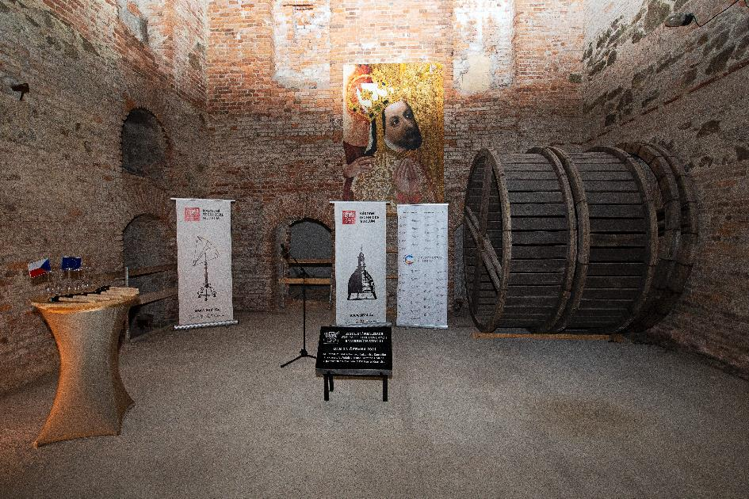
Slavnostní poklepání pamětního kamene k realizaci Expozice středověkých stavebních strojů proběhlo za přítomnosti náměstka ministra kultury Jiřího Vzienteka, biskupa plzeňského Mons. Tomáše Holuba a generálního ředitele NTM Karla Ksandra v prostoru budoucí expozice.

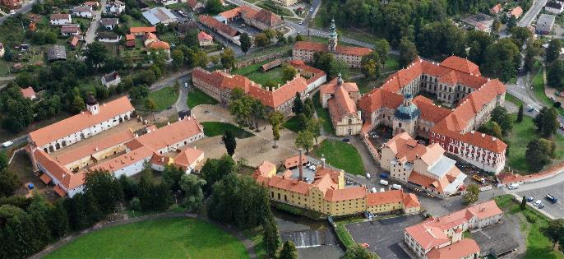
Klášter Plasy z ptačí perspektivy

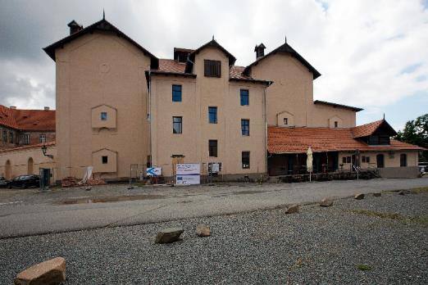
Budova budoucí Expozice středověkých stavebních strojů

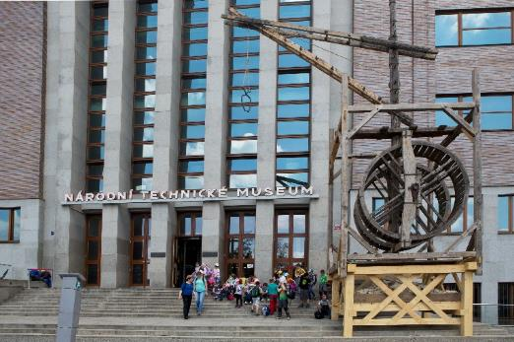
Replika středověkého stavebního jeřábu před Národním technickým muzeem v Praze v rámci výstavy „Civitas Carolina“ v roce 2016

Pro šestou sezonu Národní technické muzeum v Centru stavitelského dědictví NTM Plasy připravilo výstavu Stavební zámečnictví, k užitku i ozdobě: proměny okenního a dveřního kování.
Sbírky Národního technického muzea dobře ilustrují vývoj okenních a dveřních kování za posledních zhruba 400 let. Do baroka byla kování na dveřích záměrně zdůrazněna – zámečnická práce byla mnohdy dražší než samotná truhlářská práce. Od přelomu 18. a 19. století začala být kování na oknech a dveřích částečně skrývána. Výstava sleduje nejen estetickou stránku kování, ale i jejich základní vývojové zlomy či historické názvy jednotlivých prvků. Zároveň je jejím záměrem upozorňovat, že i v současnosti je řada okenních a dveřních kování nenávratně ničena při výměně oken a dveří a tím dochází ke škodám, kterých majitelé objektů již o jednu generaci později mohou litovat. Součástí výstavy je i část dokumentující vývoj visacích zámků.

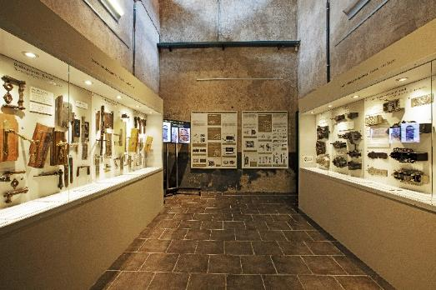
Výstava Stavební zámečnictví

Pozornost návštěvníků si zaslouží i další dočasné výstavy. Vzhledem k velkému zájmu byla prodloužena výstava Fenomén Favorit, určená především početné skupině cyklistických fanoušků, a výstava Díl(n)a stavebního truhlářství, ukazující jak historické exponáty spojené s tímto řemeslem, tak konkrétní technologické postupy ručního i strojního zpracování dřeva. Speciální prostor na této výstavě je věnován historii parket a parketářství.

Tisková zpráva Národního technického muzea 25. června 2021
Kontakt:
Bc. Jan Duda
Vedoucí Odboru PR a práce s veřejností
E-mail: jan.duda@ntm.cz
Mob: +420 770 121 917
Národní technické muzeum
Kostelní 42, 170 00 Praha 7

